ACTUALIZACIONES AL SISTEMA ADMIARCHI

VERSION: 7.3.235 del 30 de Julio de 2022

- En las Vistas de documentos Enviados y para Alistamiento se activa el botón “Cargar Acuses”:

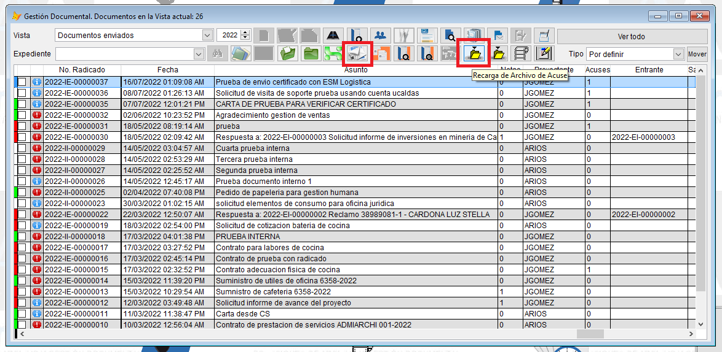

- Durante la distribución de documentos que incluyen firmado electrónico se activan botones para Verificar el estado de firmado, Reenviar solicitud de firmado, Cargar archivo PDF (cuando se requiere cambiar el documento a firmar debido a un rechazo), y hacer una Nueva solicitud de firmado.

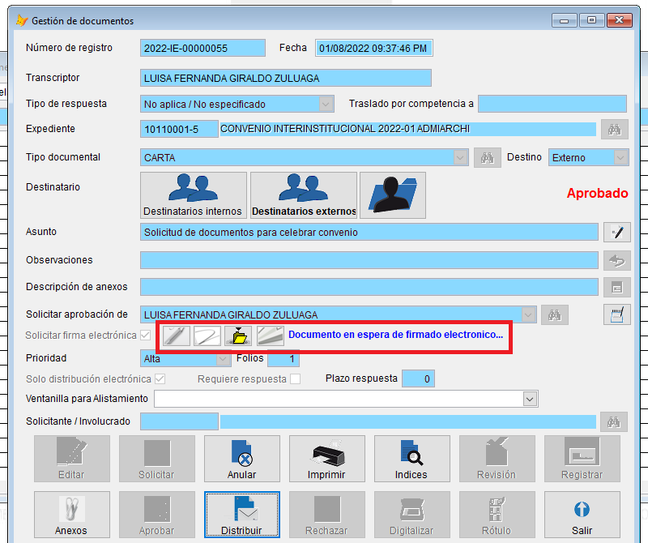
- Para los documentos que incluyen firmado electrónico se habilita botón para cargar archivo en formato PDF si así se requiere. Esto se da en ocasiones cuando el documento se creó por fuera del sistema ADMIARCHI y se quiere incluir en el sistema y solicitar firmado electrónico.

